РЕФЕРАТ

на тему:

ОСНОВИ РЕМОНТУ ЕЛЕКТРИЧНИХ МАШИН ПОБУТОВОГО ПРИЗНАЧЕННЯ

ПЛАН

1. Основні поняття та визначення

2. Теорія старіння машин

3. Конструктивна та технологічна досконалість машин

Література

**1. Основні поняття та визначення**

В процесі експлуатації побутової техніки (як і інших технічних об’єктів) проходить зношування її вузлів та деталей. А це, в свою чергу, стає причиною виникнення різного роду несправностей, внаслідок чого машини виходять з ладу. Поламану техніку піддають утилізації або ремонту. Доцільність проведення ремонтних робіт побутової техніки визначається, насамперед залишковою вартістю справних вузлів та деталей машини.

Вивченням закономірностей, які проявляються як в ході експлуатації, так і під час проведення ремонтно-відновлювальних робіт займається особлива галузь наукового пізнання, яку називають технологією ремонту. Розвиваючи і вдосконалюючи її можна навчитись ефективно керувати процесом старіння техніки, суттєво впливати на вдосконалення елементів конструкції та техніко-технологічних показників машин побутового призначення, системи їх технічного обслуговування та ремонту.

Під терміном “технологія ремонту побутових машин” слід розуміти особливості підготовки (сюди належить і діагностування, тобто визначення конкретного місця поломки) побутової техніки, ремонт, монтаж складальних одиниць машини та налагодження виробу в цілому.

Ремонт – це проведення комплексу робіт, по ліквідації несправностей побутових машин, метою якого є відновлення їх працездатності відповідно до технічних умов, тобто тих якісних показників моделі, які були закладені при її проектуванні.

До основних показників якості відремонтованих машин належить:

* стабільність виконання машиною заданого режиму роботи;
* фізична довговічність, тобто здатність зберігати в часі відтворену якість;
* зручність та простота в обслуговуванні, безпечність в роботі;
* рівень шуму, ККД, степінь автоматизації та механізації тощо.

Безперечно, кожен із перелічених показників, по відношенню до заданого типу машини побутового призначення конкретизується низкою якісних та кількісних показників, які в цілому характеризують особливості експлуатації машини. Завважимо, що відтворювальна якість машини, після її ремонту, залежить насамперед від надійності відремонтованих вузлів, деталей та умов експлуатації.

Суть процесів ремонтного виробництва найбільш повно подана в наступній термінології:

Працездатність – технічний стан машини, при якому вона здатна виконувати запрограмовані функції, параметри яких відповідають вимогам технічної документації.

Безвідмовність – властивість машини зберігати роботоздатність протягом певного часу експлуатації без вимушених переривів.

Довговічність – властивість машини зберігати роботоздатність до якогось певного граничного стану, який характеризується неможливістю подальшої експлуатації виробу, абож зниженням ефективності його роботи чи порушенням вимог безпеки праці. Довговічність технічних об’єктів, окрім часу їх експлуатації, включає в себе і час затрачений на їх технічне обслуговування та ремонт. Основним показником довговічності побутової машини є її ресурс (час напрацювання, год.), який зазначений в технічній документації.

Ремонтопридатність – властивість машини (здебільшого її окремого вузла), яка полягає в придатності до попередження, виявлення та усунення можливих несправностей шляхом проведення технічного обслуговування та ремонту.

Термінексплуатації – календарна тривалість експлуатації виробу до моменту виникнення граничного стану, обумовленого в технічній документації (фактично до моменту його списання).

Напрацювання – тривалість (год.), або об’єм виконаної машиною роботи.

Напрацюваннянавідказ – середнє значення напрацювання вузла, чи машини в цілому, між ремонтами.

2. Теорія старіння машин

Основною характеристикою електричної побутової машини єїїприда -тність (G). Ця властивість характеризує здатність та можливість машини виконувати (в межах допустимих відхилень) закладені при її проектуванні технологічні функції протягом встановленого терміну експлуатації. Іншими словами придатність – це функція часу, тривалість використання машини, яка обумовлена технічним станом її окремих елементів (вузлів та деталей).



Придатність G, як узагальнену характеристику побутової машини, можна ділити на частини, виражаючи таким чином придатність окремо взятого елемента – конструктивного чи функціонального.



Конструктивним и елементами прийнято називати усі деталі, з яких складається дана машина, незалежно від матеріалу виготовлення, розмірів чи форми (підшипники, вали, осі, паси, випаровувачі, конденсатори тощо).

Функціональними - прийнято вважати ті елементи, які забезпечують нормальне функціонування усіх конструктивних елементів при роботі побутової машини. До них відносять монтаж, регулювання, мащення, тобто все те, що сприяє забезпеченню виконання машиною усіх режимів роботи.

Таким чином, придатність побутової машини, в цілому, являє собою суму придатностей усіх її конструктивних та функціональних елементів



G = +



Вичленення в терміні “придатність машини” конструктивних і функціональних складових продиктоване необхідністю визначення міри спрацювання побутової техніки аналітичним методом.

Наприклад, в ході експлуатації компресійного двигуна видозмінюється форма шийок його колінчастого вала. Таку деталь вважають непридатною для подальшого використання, оскільки вона пришвидшує зношення інших елементів механізму: порушується система мащення, виникає стукіт в підшипниках. Разом з тим, зношення шийок – лише часткова характеристика технічного стану колінвала, яка, в цілому, не визначає його придатність (чи непридатність) для подальшої експлуатації. Більш узагальнена характеристика – придатність, враховує не лише спрацювання конструктивного елементу, але й можливість його відновлення (шліфування під ремонтний розмір), що визначає наявність функціонального елементу.

Придатність кожного конструктивного *К* чи функціонального *F* елементу побутової машини є функцією часу в межах терміну її експлуатації. Кожен новий конструктивний чи функціональний елемент машини має найбільшу придатність, зношений – найменшу.



На рис. 1 подано графік який ілюструє зміну технічного стану побутової машини, який обумовлений, насамперед, особливостями транспортування, режимами роботи, умовами зберігання, своєчасністю технічного обслуговування та ремонту. Вверх по осі абсцис відкладено придатність конструктивних *К* елементів побутової машини, а вниз – придатність її функціональних елемнтів *F*. Для спрощення побудови графіка, виходили з таких міркувань: 1) зміна придатності будь-якого елемента побутової машини, в межах терміну його експлуатації, проходить по похилій прямій; 2) в процесі технічного обслуговування чи ремонту (заміни спрацьованих конструктивних елементів новими), машина набуває додаткової придатності, яка чисельно рівна втраченій початковій придатності відновлених елементів.



Рис.1 Структурні складові придатності побутових машин та їх зміна в процесі експлуатації.

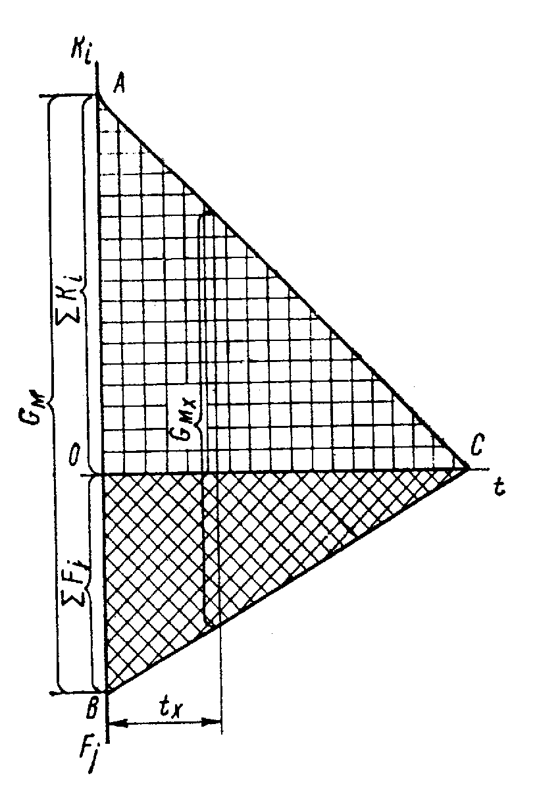

Початкова придатність побутової машини рівна сумі початкової придатності усіх її конструктивних та функціональних елементів.

В процесі експлуатації, залишкова придатність побутової машини визначається як ордината між верхньою (обмежує зміну придатності конструктивних елементів) та нижньою лінією (обмежує зміну придатності функціональних елементів).

Зміна структурних складових придатності побутових машин вказує на потребу в поточному технічному обслуговуванні та ремонті, в межах оптимального терміну їх експлуатації.

3. Конструктивна та технологічна досконалість машин

Одним з основних параметрів конструктивної та технологічної досконалості побутової машини є коефіцієнт рівноміцності абож рівнозносостійкості її елементів. Він визначається відношенням початкової сумарної придатності або вартості конструктивних елементів машини до їх сумарної придатності (вартості ) після закінчення терміну експлуатації виробу в цілому:



R =



де R – коефіцієнт рівноміцності;

*n* – кількість замін конструктивних елементів за період експлуатації машини;



– вартість конструктивного елементу.



Таким чином, досконалою побутовою машиною, за рівноміцністю її конструктивних елементів, можна вважати ту, у якої всі конструктивні елементи витримали повний термін експлуатації, тобто R = 1,0.

Не менш важливою об’єктивною оцінкою конструктивної й технологічної досконалості машини є коефіцієнт стабільності її функціональних елементів (монтажу, регулювання, мащення та ін.).

Література

1. Оборудование и технология ремонта бытовой техники: Учеб. Пособие для студентов вузов /Болгов И.В., Набережных А.И., Фишман Б.Е., Баринов В.В. – М.: Легкая индустрия, 1978. – 311с.